**BBDD CAMPUSCAR**

# 

**BRAYAN STIVEN MALDONADO ORTEGA**

**T2**

**PEDRO FELIPE GÓMEZ BONILLA**

**CAMPUSLANDS**

**SANDBOX  
RUTA JAVA**

**TIBU**

**2024**

Tabla de Contenidos

**Introducción 4**

**Caso de Estudio 5**

**Planificación 5**

Construcción del Modelo Conceptual 5

Descripción 5

Gráfica 5

Descripción Técnica 6

Construcción del Modelo Lógico 6

Descripción 6

Gráfica 6

Descripción Técnica 6

Normalización del Modelo Lógico 6

Primera Forma Normal (1FN) 7

Descripción 7

Gráfica 7

Descripción Técnica 7

Segunda Forma Normal (2FN) 7

Descripción 8

Gráfica 8

Descripción Técnica 8

Tercera Forma Normal (3FN) 8

Descripción 8

Gráfica 8

Descripción Técnica 8

Construcción del Modelo Físico 9

Descripción 9

Código 9

Descripción Técnica 10

Diagrama E-R 10

Descripción 10

Gráfica 10

Descripción Técnica 10

Tablas 11

Descripción 11

Gráfica 11

Descripción Técnica 11

Relaciones entre Tablas 11

Descripción 11

Gráfica 12

Descripción Técnica 12

Inserción de Datos 12

Descripción 12

Gráfica 12

Descripción Técnica 12

**Referencias 13**

# 

# Introducción

Concesionario CampusCar es un proyecto que tiene como objetivo crear una base de datos para un concesionario de vehículos que sirva para gestionar la información de la empresa, como lo son los vehículos en stock, clientes, ventas y servicios de mantenimiento. Esto con el fin de agilizar en manejo de la información dentro de dicha empresa.

En este documento se llevará a cabo el diseño de dicha base de datos, con su justificación, restricciones y validaciones y relaciones UML, siguiendo así los requerimientos solicitados por el cliente para cumplir a totalidad las necesidades de la empresa.

# 

# 

# Caso de Estudio

Para el concesionario CampusCar se creará una BBDD que gestiones la información sobre los vehículos en stock, clientes, ventas y servicios de mantenimiento. La base de datos debe permitir registrar y gestionar vehículos, vendedores, clientes, transacciones de ventas y servicios realizados. Para lograr esto se debe crear un diagrama UML E-R que represente la estructura de la base de datos y entregar una documentación detallada que explique las decisiones del diseño, las relaciones entre las tablas y las restricciones impuestas.

# Planificación

## Construcción del Modelo Conceptual

**ENTIDADES:**

**Vehículos:** id_vehiculo, marca, modelo, año, num_serie, precio, color, tipo_combustible, tipo_transmision, estado.

**El vehicle debe tener su disponibilidad actualizada en el inventario.**

**Cliente:** id_cliente, nombre, teléfono, email, dirección.

**Un cliente puede haber comprador varios vehiculos o haber solicitado varios servicios de mantenimiento.**

**Vendedores:** id_vendedor, nombre, num_empleado, fecha_contratación.

**Un vendedor puede realizar multiples ventas, cada vendedor está asociado a varias transacciones de ventas.**

**Ventas:** id_venta, id_cliente, id_vendedor, id_vehiculo, fecha_venta, total_transaccion, metodo_pago.

**Mantenimiento:** id_mantenimiento, id_cliente, id_vehiculo, tipo_servicio, fecha_servicio, costo.

**RELACIONES**

Vehiculos a mantenimiento = 1: N

Clientes a vehiculos = 1: N

Clientes a vendedores = N:M

Vendedores a ventas = N:M

### Descripción

**ENTIDADES:** Representación de objetos o conceptos del mundo real que sean de interés para el sistema.

**ATRIBUTOS:** Son las propiedades o características que describen las entidades.

**RELACIONES:** Representan las asociaciones entre las entidades.

**CARDINALIDAD:** Indica la cantidad de instancias de una entidad que pueda estar relacionada con las instancias de otra entidad.

### Gráfica

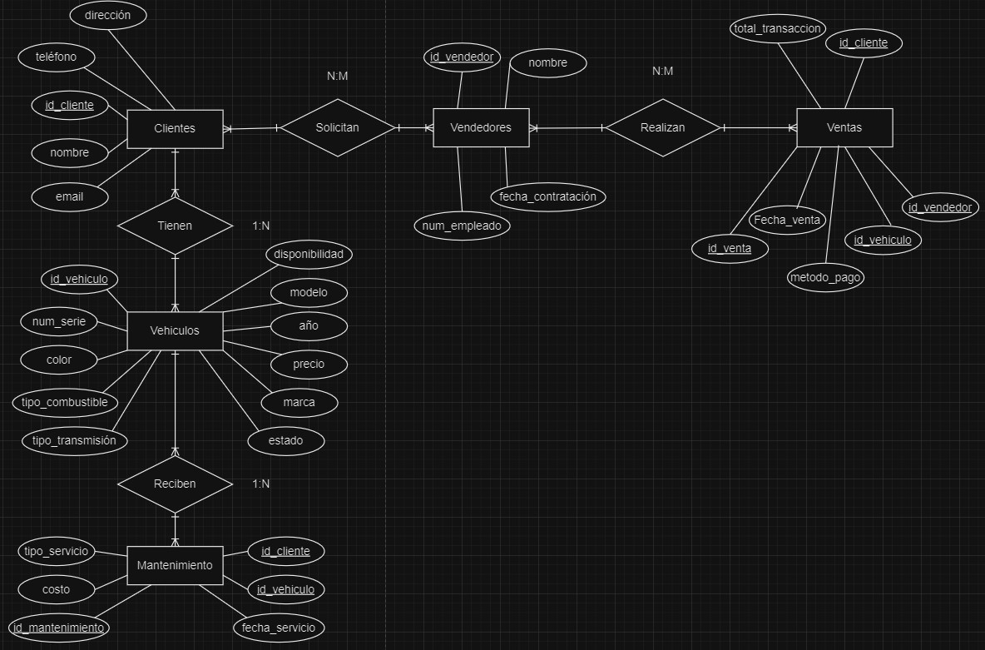

## Construcción del Modelo Lógico

Sirve para representar de manera estructurada las relaciones entre las diferentes entidades del concesionario

### Descripción

**Vehículos:** id_vehiculo (PrimaryKey), marca, modelo, año, num_serie, precio, color, tipo_combustible, tipo_transmision, estado.

**Cliente:** id_cliente(PrimaryKey), nombre, teléfono, email, dirección.

**Vendedores:** id_vendedor(PrimaryKey), nombre, num_empleado, fecha_contratación.

**Ventas:** id_venta(PrimaryKey), id_cliente(FK), id_vendedor(FK), id_vehiculo(FK), fecha_venta, total_transaccion, metodo_pago.

**Mantenimiento:** id_mantenimiento(PrimaryKey), id_cliente(FK), id_vehiculo(FK), tipo_servicio, fecha_servicio, costo.

### Gráfica

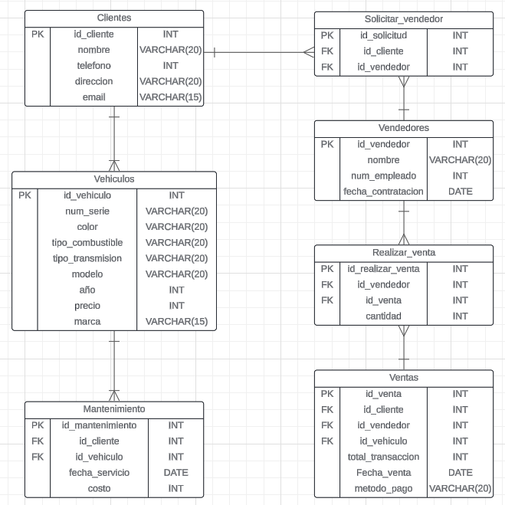

## Normalización del Modelo Lógico

Lorem ipsum dolor sit amet, consectetur adipiscing elit. Suspendisse sit amet libero ligula. Sed elementum nulla at lorem commodo bibendum. Vestibulum id viverra metus, sed feugiat ipsum. Donec lacinia leo vitae magna auctor tincidunt. Etiam vitae purus purus. Fusce porttitor et justo a sollicitudin. Nullam eu dolor sed diam tempus pulvinar ac ultricies nulla. Sed dapibus blandit sapien. Etiam vitae porttitor augue. Phasellus pulvinar enim sed leo hendrerit, vel finibus velit gravida. Maecenas mollis nec quam vel consequat. Cras quis magna scelerisque, convallis leo varius, porttitor nisi.

### Primera Forma Normal (1FN)

Lorem ipsum dolor sit amet, consectetur adipiscing elit. Suspendisse sit amet libero ligula. Sed elementum nulla at lorem commodo bibendum. Vestibulum id viverra metus, sed feugiat ipsum. Donec lacinia leo vitae magna auctor tincidunt. Etiam vitae purus purus. Fusce porttitor et justo a sollicitudin. Nullam eu dolor sed diam tempus pulvinar ac ultricies nulla. Sed dapibus blandit sapien. Etiam vitae porttitor augue. Phasellus pulvinar enim sed leo hendrerit, vel finibus velit gravida. Maecenas mollis nec quam vel consequat. Cras quis magna scelerisque, convallis leo varius, porttitor nisi.

#### Descripción

Lorem ipsum dolor sit amet, consectetur adipiscing elit. Suspendisse sit amet libero ligula. Sed elementum nulla at lorem commodo bibendum. Vestibulum id viverra metus, sed feugiat ipsum. Donec lacinia leo vitae magna auctor tincidunt. Etiam vitae purus purus. Fusce porttitor et justo a sollicitudin. Nullam eu dolor sed diam tempus pulvinar ac ultricies nulla. Sed dapibus blandit sapien. Etiam vitae porttitor augue. Phasellus pulvinar enim sed leo hendrerit, vel finibus velit gravida. Maecenas mollis nec quam vel consequat. Cras quis magna scelerisque, convallis leo varius, porttitor nisi.

#### Gráfica

#### Descripción Técnica

Lorem ipsum dolor sit amet, consectetur adipiscing elit. Suspendisse sit amet libero ligula. Sed elementum nulla at lorem commodo bibendum. Vestibulum id viverra metus, sed feugiat ipsum. Donec lacinia leo vitae magna auctor tincidunt. Etiam vitae purus purus. Fusce porttitor et justo a sollicitudin. Nullam eu dolor sed diam tempus pulvinar ac ultricies nulla. Sed dapibus blandit sapien. Etiam vitae porttitor augue. Phasellus pulvinar enim sed leo hendrerit, vel finibus velit gravida. Maecenas mollis nec quam vel consequat. Cras quis magna scelerisque, convallis leo varius, porttitor nisi.

### Segunda Forma Normal (2FN)

Lorem ipsum dolor sit amet, consectetur adipiscing elit. Suspendisse sit amet libero ligula. Sed elementum nulla at lorem commodo bibendum. Vestibulum id viverra metus, sed feugiat ipsum. Donec lacinia leo vitae magna auctor tincidunt. Etiam vitae purus purus. Fusce porttitor et justo a sollicitudin. Nullam eu dolor sed diam tempus pulvinar ac ultricies nulla. Sed dapibus blandit sapien. Etiam vitae porttitor augue. Phasellus pulvinar enim sed leo hendrerit, vel finibus velit gravida. Maecenas mollis nec quam vel consequat. Cras quis magna scelerisque, convallis leo varius, porttitor nisi.

#### Descripción

Lorem ipsum dolor sit amet, consectetur adipiscing elit. Suspendisse sit amet libero ligula. Sed elementum nulla at lorem commodo bibendum. Vestibulum id viverra metus, sed feugiat ipsum. Donec lacinia leo vitae magna auctor tincidunt. Etiam vitae purus purus. Fusce porttitor et justo a sollicitudin. Nullam eu dolor sed diam tempus pulvinar ac ultricies nulla. Sed dapibus blandit sapien. Etiam vitae porttitor augue. Phasellus pulvinar enim sed leo hendrerit, vel finibus velit gravida. Maecenas mollis nec quam vel consequat. Cras quis magna scelerisque, convallis leo varius, porttitor nisi.

#### Gráfica

#### Descripción Técnica

Lorem ipsum dolor sit amet, consectetur adipiscing elit. Suspendisse sit amet libero ligula. Sed elementum nulla at lorem commodo bibendum. Vestibulum id viverra metus, sed feugiat ipsum. Donec lacinia leo vitae magna auctor tincidunt. Etiam vitae purus purus. Fusce porttitor et justo a sollicitudin. Nullam eu dolor sed diam tempus pulvinar ac ultricies nulla. Sed dapibus blandit sapien. Etiam vitae porttitor augue. Phasellus pulvinar enim sed leo hendrerit, vel finibus velit gravida. Maecenas mollis nec quam vel consequat. Cras quis magna scelerisque, convallis leo varius, porttitor nisi.

### Tercera Forma Normal (3FN)

Lorem ipsum dolor sit amet, consectetur adipiscing elit. Suspendisse sit amet libero ligula. Sed elementum nulla at lorem commodo bibendum. Vestibulum id viverra metus, sed feugiat ipsum. Donec lacinia leo vitae magna auctor tincidunt. Etiam vitae purus purus. Fusce porttitor et justo a sollicitudin. Nullam eu dolor sed diam tempus pulvinar ac ultricies nulla. Sed dapibus blandit sapien. Etiam vitae porttitor augue. Phasellus pulvinar enim sed leo hendrerit, vel finibus velit gravida. Maecenas mollis nec quam vel consequat. Cras quis magna scelerisque, convallis leo varius, porttitor nisi.

#### Descripción

Lorem ipsum dolor sit amet, consectetur adipiscing elit. Suspendisse sit amet libero ligula. Sed elementum nulla at lorem commodo bibendum. Vestibulum id viverra metus, sed feugiat ipsum. Donec lacinia leo vitae magna auctor tincidunt. Etiam vitae purus purus. Fusce porttitor et justo a sollicitudin. Nullam eu dolor sed diam tempus pulvinar ac ultricies nulla. Sed dapibus blandit sapien. Etiam vitae porttitor augue. Phasellus pulvinar enim sed leo hendrerit, vel finibus velit gravida. Maecenas mollis nec quam vel consequat. Cras quis magna scelerisque, convallis leo varius, porttitor nisi.

#### Gráfica

#### Descripción Técnica

Lorem ipsum dolor sit amet, consectetur adipiscing elit. Suspendisse sit amet libero ligula. Sed elementum nulla at lorem commodo bibendum. Vestibulum id viverra metus, sed feugiat ipsum. Donec lacinia leo vitae magna auctor tincidunt. Etiam vitae purus purus. Fusce porttitor et justo a sollicitudin. Nullam eu dolor sed diam tempus pulvinar ac ultricies nulla. Sed dapibus blandit sapien. Etiam vitae porttitor augue. Phasellus pulvinar enim sed leo hendrerit, vel finibus velit gravida. Maecenas mollis nec quam vel consequat. Cras quis magna scelerisque, convallis leo varius, porttitor nisi.

## Construcción del Modelo Físico

Lorem ipsum dolor sit amet, consectetur adipiscing elit. Suspendisse sit amet libero ligula. Sed elementum nulla at lorem commodo bibendum. Vestibulum id viverra metus, sed feugiat ipsum. Donec lacinia leo vitae magna auctor tincidunt. Etiam vitae purus purus. Fusce porttitor et justo a sollicitudin. Nullam eu dolor sed diam tempus pulvinar ac ultricies nulla. Sed dapibus blandit sapien. Etiam vitae porttitor augue. Phasellus pulvinar enim sed leo hendrerit, vel finibus velit gravida. Maecenas mollis nec quam vel consequat. Cras quis magna scelerisque, convallis leo varius, porttitor nisi.

### Descripción

Lorem ipsum dolor sit amet, consectetur adipiscing elit. Suspendisse sit amet libero ligula. Sed elementum nulla at lorem commodo bibendum. Vestibulum id viverra metus, sed feugiat ipsum. Donec lacinia leo vitae magna auctor tincidunt. Etiam vitae purus purus. Fusce porttitor et justo a sollicitudin. Nullam eu dolor sed diam tempus pulvinar ac ultricies nulla. Sed dapibus blandit sapien. Etiam vitae porttitor augue. Phasellus pulvinar enim sed leo hendrerit, vel finibus velit gravida. Maecenas mollis nec quam vel consequat. Cras quis magna scelerisque, convallis leo varius, porttitor nisi.

### Código

[

{

"name_full": "Vernon Lucas",

"description": "Soy una buena persona",

"avatar": "https://randomuser.me/api/portraits/men/1.jpg",

"id": "1"

},

{

"name_full": "Zhadana Bilanyuk",

"description": "Soy inteligente",

"avatar": "https://randomuser.me/api/portraits/women/1.jpg",

"id": "2"

},

{

"name_full": "Julia MartÃ­nez",

"description": "Amante de los animales",

"avatar": "https://randomuser.me/api/portraits/women/2.jpg",

"id": "3"

},

{

"name_full": "Carlos MÃ©ndez",

"description": "Aficionado al deporte",

"avatar": "https://randomuser.me/api/portraits/men/2.jpg",

"id": "4"

}

### Descripción Técnica

Lorem ipsum dolor sit amet, consectetur adipiscing elit. Suspendisse sit amet libero ligula. Sed elementum nulla at lorem commodo bibendum. Vestibulum id viverra metus, sed feugiat ipsum. Donec lacinia leo vitae magna auctor tincidunt. Etiam vitae purus purus. Fusce porttitor et justo a sollicitudin. Nullam eu dolor sed diam tempus pulvinar ac ultricies nulla. Sed dapibus blandit sapien. Etiam vitae porttitor augue. Phasellus pulvinar enim sed leo hendrerit, vel finibus velit gravida. Maecenas mollis nec quam vel consequat. Cras quis magna scelerisque, convallis leo varius, porttitor nisi.

## Diagrama E-R

Lorem ipsum dolor sit amet, consectetur adipiscing elit. Suspendisse sit amet libero ligula. Sed elementum nulla at lorem commodo bibendum. Vestibulum id viverra metus, sed feugiat ipsum. Donec lacinia leo vitae magna auctor tincidunt. Etiam vitae purus purus. Fusce porttitor et justo a sollicitudin. Nullam eu dolor sed diam tempus pulvinar ac ultricies nulla. Sed dapibus blandit sapien. Etiam vitae porttitor augue. Phasellus pulvinar enim sed leo hendrerit, vel finibus velit gravida. Maecenas mollis nec quam vel consequat. Cras quis magna scelerisque, convallis leo varius, porttitor nisi.

#### Descripción

Lorem ipsum dolor sit amet, consectetur adipiscing elit. Suspendisse sit amet libero ligula. Sed elementum nulla at lorem commodo bibendum. Vestibulum id viverra metus, sed feugiat ipsum. Donec lacinia leo vitae magna auctor tincidunt. Etiam vitae purus purus. Fusce porttitor et justo a sollicitudin. Nullam eu dolor sed diam tempus pulvinar ac ultricies nulla. Sed dapibus blandit sapien. Etiam vitae porttitor augue. Phasellus pulvinar enim sed leo hendrerit, vel finibus velit gravida. Maecenas mollis nec quam vel consequat. Cras quis magna scelerisque, convallis leo varius, porttitor nisi.

#### Gráfica

#### Descripción Técnica

Lorem ipsum dolor sit amet, consectetur adipiscing elit. Suspendisse sit amet libero ligula. Sed elementum nulla at lorem commodo bibendum. Vestibulum id viverra metus, sed feugiat ipsum. Donec lacinia leo vitae magna auctor tincidunt. Etiam vitae purus purus. Fusce porttitor et justo a sollicitudin. Nullam eu dolor sed diam tempus pulvinar ac ultricies nulla. Sed dapibus blandit sapien. Etiam vitae porttitor augue. Phasellus pulvinar enim sed leo hendrerit, vel finibus velit gravida. Maecenas mollis nec quam vel consequat. Cras quis magna scelerisque, convallis leo varius, porttitor nisi.

##### Tablas

Lorem ipsum dolor sit amet, consectetur adipiscing elit. Suspendisse sit amet libero ligula. Sed elementum nulla at lorem commodo bibendum. Vestibulum id viverra metus, sed feugiat ipsum. Donec lacinia leo vitae magna auctor tincidunt. Etiam vitae purus purus. Fusce porttitor et justo a sollicitudin. Nullam eu dolor sed diam tempus pulvinar ac ultricies nulla. Sed dapibus blandit sapien. Etiam vitae porttitor augue. Phasellus pulvinar enim sed leo hendrerit, vel finibus velit gravida. Maecenas mollis nec quam vel consequat. Cras quis magna scelerisque, convallis leo varius, porttitor nisi.

###### Descripción

Lorem ipsum dolor sit amet, consectetur adipiscing elit. Suspendisse sit amet libero ligula. Sed elementum nulla at lorem commodo bibendum. Vestibulum id viverra metus, sed feugiat ipsum. Donec lacinia leo vitae magna auctor tincidunt. Etiam vitae purus purus. Fusce porttitor et justo a sollicitudin. Nullam eu dolor sed diam tempus pulvinar ac ultricies nulla. Sed dapibus blandit sapien. Etiam vitae porttitor augue. Phasellus pulvinar enim sed leo hendrerit, vel finibus velit gravida. Maecenas mollis nec quam vel consequat. Cras quis magna scelerisque, convallis leo varius, porttitor nisi.

###### Gráfica

###### Descripción Técnica

Lorem ipsum dolor sit amet, consectetur adipiscing elit. Suspendisse sit amet libero ligula. Sed elementum nulla at lorem commodo bibendum. Vestibulum id viverra metus, sed feugiat ipsum. Donec lacinia leo vitae magna auctor tincidunt. Etiam vitae purus purus. Fusce porttitor et justo a sollicitudin. Nullam eu dolor sed diam tempus pulvinar ac ultricies nulla. Sed dapibus blandit sapien. Etiam vitae porttitor augue. Phasellus pulvinar enim sed leo hendrerit, vel finibus velit gravida. Maecenas mollis nec quam vel consequat. Cras quis magna scelerisque, convallis leo varius, porttitor nisi.

##### Relaciones entre Tablas

Lorem ipsum dolor sit amet, consectetur adipiscing elit. Suspendisse sit amet libero ligula. Sed elementum nulla at lorem commodo bibendum. Vestibulum id viverra metus, sed feugiat ipsum. Donec lacinia leo vitae magna auctor tincidunt. Etiam vitae purus purus. Fusce porttitor et justo a sollicitudin. Nullam eu dolor sed diam tempus pulvinar ac ultricies nulla. Sed dapibus blandit sapien. Etiam vitae porttitor augue. Phasellus pulvinar enim sed leo hendrerit, vel finibus velit gravida. Maecenas mollis nec quam vel consequat. Cras quis magna scelerisque, convallis leo varius, porttitor nisi.

###### Descripción

Lorem ipsum dolor sit amet, consectetur adipiscing elit. Suspendisse sit amet libero ligula. Sed elementum nulla at lorem commodo bibendum. Vestibulum id viverra metus, sed feugiat ipsum. Donec lacinia leo vitae magna auctor tincidunt. Etiam vitae purus purus. Fusce porttitor et justo a sollicitudin. Nullam eu dolor sed diam tempus pulvinar ac ultricies nulla. Sed dapibus blandit sapien. Etiam vitae porttitor augue. Phasellus pulvinar enim sed leo hendrerit, vel finibus velit gravida. Maecenas mollis nec quam vel consequat. Cras quis magna scelerisque, convallis leo varius, porttitor nisi.

###### Gráfica

###### Descripción Técnica

Lorem ipsum dolor sit amet, consectetur adipiscing elit. Suspendisse sit amet libero ligula. Sed elementum nulla at lorem commodo bibendum. Vestibulum id viverra metus, sed feugiat ipsum. Donec lacinia leo vitae magna auctor tincidunt. Etiam vitae purus purus. Fusce porttitor et justo a sollicitudin. Nullam eu dolor sed diam tempus pulvinar ac ultricies nulla. Sed dapibus blandit sapien. Etiam vitae porttitor augue. Phasellus pulvinar enim sed leo hendrerit, vel finibus velit gravida. Maecenas mollis nec quam vel consequat. Cras quis magna scelerisque, convallis leo varius, porttitor nisi.